2021
BADAN KEPEGAWAIAN DAN PENGEMBANGAN SUMBER DAYA MANUSIA KOTA YOGYAKARTA
9/8/2021

LAPORAN SURVEY KEPUASAN MASYARAKAT

KATA PENGANTAR

Puji syukur ke hadirat Allah SWT, bahwa dengan rahmatNya Laporan Survei Kepuasan Masyarakat Badan Kepegawaian dan Pengembangan Sumber Daya Manusia Kota Yogyakarta Tahun 2021 dapat tersusun sesuai ketentuan Peraturan Walikota Yogyakarta Nomor 63 Tahun 2017 tentang Pedoman Pengukuran Survei Kepuasan Masyarakat di Pemerintah Kota Yogyakarta.
Laporan Survey Kepuasan Masyarakat ini disusun selain untuk mengetahui ukuran tingkat kepuasan publik pengguna layanan, juga sebagai sarana evaluasi dalam rangka peningkatan kualitas pelayanan publik pengguna layanan kepegawaian pada BKPSDM Kota Yogyakarta.
Kami telah mengoptimalkan seluruh kemampuan untuk menyajikan Laporan Survei Kepuasan Masyarakat Badan Kepegawaian dan Pengembangan Sumber Daya Manusia Kota Yogyakarta Tahun 2021 yang baik, namun karena keterbatasan banyak hal, maka kami menyadari bahwa laporan ini masih terdapat banyak kekurangan. Oleh karena itu masukan dan saran perbaikan dari semua pihak akan diterima dengan senang hati untuk perbaikan penyusunan di masa yang akan datang. Semoga laporan ini dapat bermanfaat bagi peningkatan kualitas pelayanan publik pada Badan Kepegawaian dan Pengembangan Sumber Daya Manusia Kota Yogyakarta khususnya, serta bagi Pemerintah Kota Yogyakarta pada umumnya.

Yogyakarta, Oktober 2021
Kepala Badan Kepegawaian dan Pengembangan Sumber Daya Manusia
Kota Yogyakarta

Drs. Kris Sarjono Sutejo, MM.
NIP. 196306181992031001

DAFTAR ISI

KATA PENGANTAR……………………………………………………………………………. | i
DAFTAR ISI……………………………………………………………………………………….. | ii
DAFTAR TABEL………………………………………………………………………………… | iii
DAFTAR GAMBAR…………………………………………………………………………….. | iv
BAB I. PENDAHULUAN……………………………………………………………………… | 1
- Latar Belakang Masalah………………………………………………………… | 1
- Tujuan SKM………………………………………………………………………….. | 2
- Metode Pengukuran…………………………………………………………….. | 3
- Tim SKM……………………………………………………………………………… | 6
- Jadwal Pelaksanaan SKM………………………………………………………. | 7
BAB II. ANALISA HASIL SURVEI………………………………………………………… | 8
- Data Kuesioner…………………………………………………………………….. | 11
- Perhitungan Pengukuran……………………………………………………… | 12
- Deskripsi Hasil Analisis……………………………………………………….. | 13
BAB III. PENUTUP…………………………………………………………………………… | 25
- Kesimpulan………………………………………………………………………….. | 25
- Saran/ Rekomendasi…………………………………………………………….. | 25

DAFTAR TABEL

Tabel 1 Nilai Persepsi, Nilai Interval, Nilai Interval Konversi, Mutu Pelayanan dan Kinerja Unit Pelayanan 4
Tabel 2 Karakteristik Pegawai Pemerintah Kota Yogyakarta 5
Tabel 3 Penentuan Jumlah Sampel Pengukuran SKM 5
Tabel 4 Jadwal Penyusunan SKM 8
Tabel 5 Pertanyaan dan Skor Jawaban Kuisioner 12
Tabel 6 Tabulasi Responden E-SKM 14
Tabel 7 Hasil Olah Data E-SKM 21
Tabel 8 Skor Per Jenis Pelayanan 23

DAFTAR GAMBAR

Gambar 1 Link E-SKM melalui website www.bkpp.jogjakota.go.id 3
Gambar 2 Pengisian E-SKM melalui handphone 3
Gambar 3 Pengisian E-SKM melalui anjungan informasi BKPSDM 4
Gambar 4 Susunan Tim Pengelola SKM 7
Gambar 5 Alur pengolahan data SKM 8
Gambar 6 Hasil E-SKM BKPSDM 21
Gambar 7 Nilai Rata-rata Per Unsur Pelayanan 22
Gambar 8 Tabel Responsi E-SKM berdasar Jenis Kelamin, Pendidikan, Umur dan Pekerjaan 22

- PENDAHULUAN

- Latar Belakang Masalah
Pelayanan administrasi kepegawaian adalah bagian dari pelayanan publik, meskipun pelayanan diperuntukkan sebagian besar untuk pegawai di lingkungan organisasi. Secara umum, pengertian pelayanan administrasi kepegawaian adalah menyediakan segala macam yang diperlukan oleh pegawai termasuk pengurusan, pengaturan dan atau manajemen tentang kebijakan publik untuk masyarakat luas dan beberapa pihak yang berkepentingan dalam birokrasi pemerintah.
Pengguna layanan kepegawaian adalah publik dari Badan Kepegawaian dan pengembangan Sumber Daya Manusia (BKPSDM) yang wajib mendapat pelayanan yang terbaik, dimana salah satu tugas utama pemerintah adalah pelayanan umum atau public service. Meski demikian, sering kali layanan publik dikeluhkan masyarakat karena tidak memenuhi ekspektasi dan kepuasan pengguna layanan. Karena itu diperlukan standar sebagai ukuran baik dan buruknya kualitas pelayanan instansi pemerintah.
Dalam rangka meningkatkan kualitas pelayanan publik yang diselengggarakan pemerintah Kota Yogyakarta maka dibutuhkan pengukuran komprehensif yang diperoleh dari hasil pengukuran atas pendapat pengguna layanan dari penyelenggara pelayanan publik melalui survei kepuasan masyarakat. Terutama pemenuhan kegiatan masyarakat atas barang, jasa dan atau pelayanan administratif pemerintah Kota Yogyakarta. Indeks Kepuasan Masyarakat (IKM) adalah data dan informasi tentang tingkat kepuasan masyarakat yang diperoleh dari hasil pengukuran secara kuantitatif dan kualitatif atas pendapat masyarakat dalam memperoleh pelayanan dari aparatur penyelenggara pelayanan publik dengan membandingkan antara harapan dan kebutuhannya. Mengingat fungsi utama pemerintah adalah melayani masyarakat maka pemerintah perlu terus berupaya meningkatkan kualitas pelayanan. Ukuran keberhasilan penyelenggaraan pelayanan ditentukan oleh tingkat kepuasan penerima pelayanan. Kepuasan penerima pelayanan dicapai apabila penerima pelayanan memperoleh pelayanan sesuai dengan yang dibutuhkan dan diharapkan.
Kegiatan penyusunan IKM dimaksudkan untuk mendapatkan data tingkat kepuasan masyarakat melalui survei kepada masyarakat terhadap pelayanan publik yang dilakukan oleh unit penyelenggara pelayanan Pemerintah di wilayah. Tujuannya untuk mendapatkan feedback secara berkala atas kinerja/kualitas pelayanan yang diberikan pemerintah kepada masyarakat sebagai bahan untuk menetapkan kebijakan dalam rangka peningkatan kualitas pelayanan publik yang selanjutnya dilakukan secara berkesinambungan.
Sesuai ketentuan Peraturan Walikota Yogyakarta Nomor 63 Tahun 2017 tentang Pedoman Pengukuran Survei Kepuasan Masyarakat di Pemerintah Kota Yogyakarta bahwa setiap Perangkat Daerah/ Unit Kerja di Pemerintah Kota Yogyakarta wajib melakukan pengukuran Survei Kepuasan Masyarakat secara periodik minimal 1 (satu) kali dalam 1 (satu) tahun. Pengukuran Survey Kepuasan Masyarakat di Pemerintah Kota Yogyakarta merupakan rangkaian kegiatan yang meliputi unsur survey, penentuan responden, analisa dan pengolahan data, pelaporan, monitoring dan evaluasi serta publikasi hasil survey kepuasan masyarakat.
Perkembangan teknologi informasi dalam satu decade terakhir ini mendorong keterbukaan informasi publik yang cepat, mudah, adaptif, responsif dan efektif menyajikan informasi langsung kepada pengguna layanan. Untuk merespon hal tersebut, Survey Kepuasan Masyakarat di BKPSDM Kota Yogyakarta Tahun 2021 telah dilaksanakan dengan membangun survey yang efisien dan efektif melalui E-SKM berbasis online di website BKPSDM pada https://bkpp.jogjakota.go.id/

Tujuan Survey Kepuasan Masyarakat
Tujuan dilaksanakan survey Kepuasan masyarakat antara lain:

Mengetahui tingkat kinerja Badan Kepegawaian dan pengembangan sumber daya manusia sebagai unit pelayanan secara berkala

Sebagai Gambaran bagi masyarakat tentang kinerja Pelayanan kepegawaian di BKPSDM Kota Yogyakarta

Mengetahui kelemahan dan keunggulan BKPSDM untuk mengambil dan menetapkan keputusan lebih lanjut untuk meningkatkan kualitas layanan.

Sebagai umpan balik dan mengukur secara berkala pelayanan yang telah dilaksanakan

Mengetahui Indeks Kepuasan masyarakat secara menyeluruh terhadap hasil pelaksanaan pelayanan kepegawaian dan pengembangan sumber daya manusia di Lingkup pemerintah Kota Yogyakarta

Metode Pengukuran
Metode pengukuran E_SKM dilakukan secara computerized untuk mengoptimalkan validitas data dan kalkulasi yang tepat dan akurat. Pelaksanaan survei oleh responden dengan aplikasi E-SKM dimudahkan dengan dapat diakses dari manapun, melalui website www.bkpp.jogjakota.go.id yang dapat diakses baik melalui komputer jaringan di tempat bertugas/ kantor, handphone, dan melalui anjungan informasi pada lobby kantor BKPSDM Kota Yogyakarta. Tidak hanya pengisian survei, responden juga dapat memberikan saran, kritik dan masukan bagi pelayanan kepegawaian BKPSDM Kota Yogyakarta.
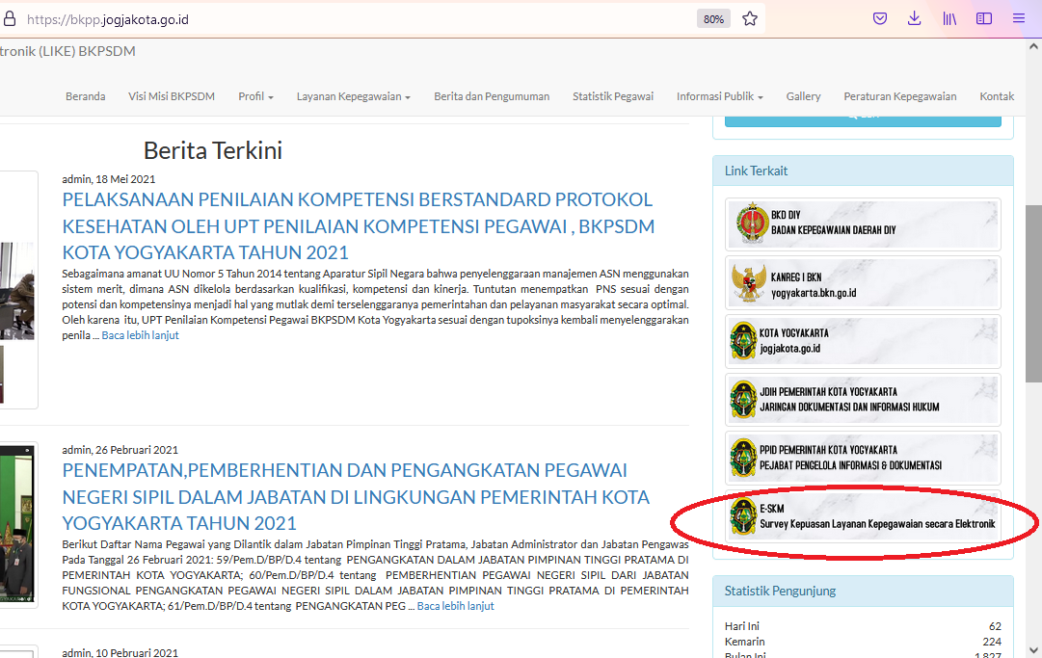
Gambar 1. Link E-SKM melalui website www.bkpp.jogjakota.go.id
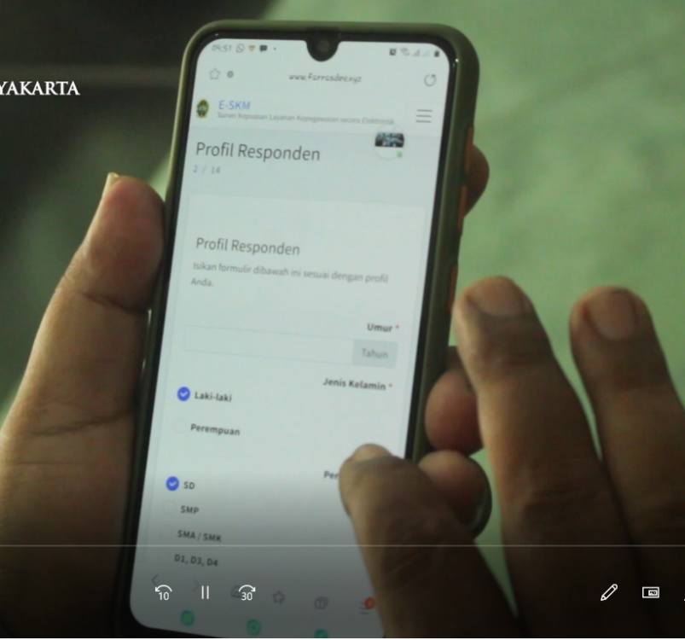
Gambar 2. Pengisian E-SKM melalui handphone
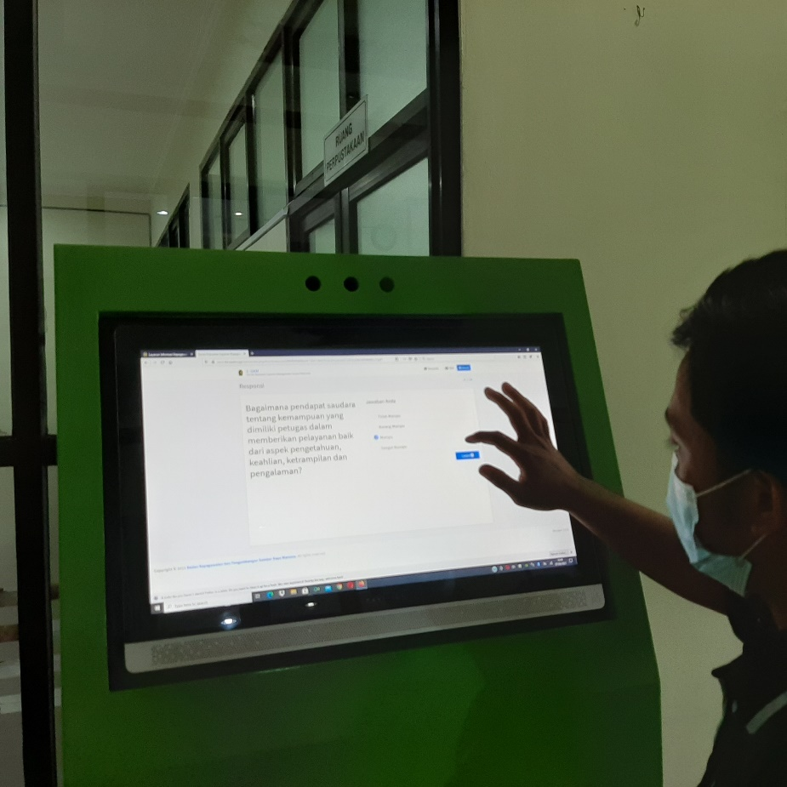
Gambar 3. Pengisian E-SKM melalui anjungan informasi BKPSDM
Survei Kepuasan Masyarakat adalah pengukuran secara komprehensif kegiatan tentang tingkat kepuasan masyarakat yang diperoleh dari hasil pengukuran atas pendapat pengguna layanan dalam memperoleh pelayanan dari penyelenggara pelayanan publik.Tingkat kepuasan layanan tersebut dalam bentuk nilai Indeks Kepuasan Masyarakat (IKM) yang telah dikonversikan dan nilai tersebut disesuaikan dengan urutan kategori kinerja mutu pelayanan yaitu tidak baik, kurang baik, baik dan sangat baik sebagaimana tabel berikut.

Tabel 1. Nilai Persepsi, Nilai Interval, Nilai Interval Konversi, Mutu Pelayanan dan Kinerja Unit Pelayanan
Nilai Persepsi | Nilai Interval (NI) | Nilai Interval Konversi (NIK) | Mutu Pelayanan | Kinerja Unit Pelayanan
1 | 1,00 – 2,5996 | 25,00 – 64,99 | D | Tidak Baik
2 | 2,60 – 3,064 | 65,00 – 76,60 | C | Kurang Baik
3 | 3,0644 – 3,532 | 76,61 – 88,30 | B | Baik
4 | 3,5324 – 4,00 | 88,31 - 100 | A | Sangat Baik

Dalam metode pengukuran SKM ini, mencakup beberapa hal, yaitu :
  - Karakteristik populasi
Pengguna layanan kepegawaian adalah publik dari Badan Kepegawaian dan pengembangan Sumber Daya Manusia (BKPSDM) berkaitan dengan administrasi kepegawaian. Pelayanan administrasi kepegawaian adalah bagian dari pelayanan publik, dimana pelayanan diperuntukkan sebagian besar untuk pegawai di lingkungan organisasi. Selain juga diperuntukkan bagi masyarakat umum terutama terkait informasi pengadaan CPNS, mutasi pegawai, dsb.
Adapun karakteristik pegawai Pemerintah Kota Yogyakarta dilihat dari jumlah pegawai, jenis jabatan dan jenis kelamin adalah :
Tabel 2. Karakteristik Pegawai Pemerintah Kota Yogyakarta Bulan…2021
Jenis Jabatan | Laki Laki | Perempuan | Jumlah
Jabatan Struktural | 425 | 421 | 846
Jabatan Fungsional Tertentu Pendidikan | 357 | 1.206 | 1.563
Jabatan Fungsional Tertentu Kesehatan | 137 | 635 | 772
Jabatan Fungsional Tertentu Teknis | 160 | 112 | 272
Jabatan Fungsional Umum | 952 | 691 | 1.643
JUMLAH | 2.031 | 3.065 | 5.096
Sumber data : ….

  - Keterwakilan anggota sampel
Sesuai Lampiran III peraturan Walikota Yogyakarta Nomor 63 Tahun 2017 tentang Pedoman Pengukuran Survei Kepuasan Masyarakat di Pemerintah Kota Yogyakarta, jumah sampel pengukuran SKM telah ditentukan berdasarkan pertimbangan jumlah populasi tertentu dengan taraf kesalahan/ standard error 1%, 5%, dan 10%, sebagaimana tabel berikut dengan populasi antara 2.800 s.d. 10.000 orang.
Tabel 3. Penentuan Jumlah Sampel Pengukuran SKM
N | s
 | 1% | 5% | 10%
2.800 | 537 | 310 | 247
3.000 | 543 | 312 | 248
3.500 | 558 | 317 | 251
4.000 | 569 | 320 | 254
4.500 | 578 | 323 | 255
5.000 | 586 | 326 | 257
6.000 | 598 | 329 | 259
7.000 | 606 | 332 | 261
8.000 | 613 | 334 | 263
9.000 | 618 | 335 | 263
10.000 | 622 | 336 | 263
*Sumber: Peraturan Walikota Yogyakarta No. 63 Tahun 2017
  - Jumlah responden
Dari tabel diatas dan melihat populasi jumlah pegawai Pemerintah Kota Yogyakarta sejumlah 5.096 orang, ditarik N sejumlah 5000 dengan standar error 10% sampai dengan 5%, yaitu sebesar 257 s.d. 326 orang.
Dalam rangka memenuhi jumlah responden dalam pengisian E-SKM, BKPSDM melaksanakan :
- Sosialisasi E-SKM pada tanggal 7 Juni 2021 kepada pegawai BKPSDM Kota Yogyakart terkait aplikasi E SKM dalam penerapan Standar Operasional Prosedur Pelayanan
- Mewajibkan kepada petugas pelayanan agar setelah memberikan pelayanan, mengarahkan tamu untuk mengisi kuisioner ke dalam link website E-SKM melalui anjungan informasi, komputer PC di tempat bertugas dan atau handphone.
- Bersurat kepada seluruh OPD lingkungan Pemerintah Kota Yogyakarta via e office nomor 072/683 tanggal 8 Juni 2021 perihal Permohonan Pengisian Survey Kepuasan Masyarakat.

- Tim SKM
Tim pengelola Survey Kepuasan Masyarakat pada BKPSDM Kota Yogyakarta ditetapkan dalam Keputusan Kepala BKPSDM Kota Yogyakarta Nomor 16A/KEP/BKPSDM/ III/2021 tentang Pembentukan Tim Pengelola Survei Kepuasan Masyarakat pada Badan Kepegawaian dan Pengembangan SDM Kota Yogyakarta Tahun 2021.
Adapun struktur tim dimaksud sebagaimana bagan berikut.

Gambar 4. Susunan Tim Pengelola SKM
- Jadwal Pelaksanaan SKM
Sesuai Peraturan Walikota Nomor 63 Tahun 2017 tentang Pedoman Pengukuran Survei Kepuasan Masyarakat, perkiraan waktu penyusunan survei membutuhkan waktu selama 1 (satu) bulan dengan rincian sebagai berkut.
  - Persiapan enam hari kerja
  - Pelaksanaan pengumpulan data enam hari kerja
  - Pengolahan data indeks enam hari kerja
  - Penyusunan dan pelaporan hasil enam hari kerja
Dengan diterapkannya E-SKM, memangkas pada pengisian lembar survei oleh responden dan memangkas waktu pengolahan data sampai dengan munculnya nilai indeks SKM. Selain lamanya waktu, proses pengolahan data melalui penghitungan secara manual dapat memungkinkan terjadinya kesalahan penghitungan data sehingga hasil survey kurang akuntabel. Hal tersebut terletak pada proses pengolahan data survei sebagaimana gambar berikut.

Gambar 5. Alur pengolahan data SKM
Tabel 4. Jadwal Penyusunan SKM
No. | Kegiatan | Tanggal Pelaksanaan | Keterangan
1. | Rapat Koordinasi Internal | 1 April 2021 | Persiapan pengelolaan SKM, rapat internal sekretariat dan internal BKPSDM
2. | Penyusunan Tim | 2 April 2021 | Tim Pengelolaan SKM
3. | Penyempurnaan Aplikasi E-SKM | April – Mei 2021 | Pengembangan aplikasi, koordinasi internal
4. | Penyusunan SOP E-SKM | 21 Mei 2021
5. | Sosialisasi E-SKM | 7 Juni 2021 | - Sosialisasi kepada seluruh pegawai BKPSDM yang bertugas dalam pelayanan kepegawaian  - Bersurat kepada seluruh OPD tentang aplikasi E-SKM BKPSDM
6. | Pemanfaatan E-SKM | Juni – Agustus 2021 | Otomatisasi tahapan SKM:  - Pengisian survei oleh responden  - Pengumpulan data  - Pengolahan data  - Nilai indeks SKM
7. | Penyusunan Laporan SKM | September 2021

- ANALISA HASIL SURVEI
Proses pelayanan kepegawaian di BKPSDM Kota Yogyakarta mengiringi seluruh tahapan proses kepegawaian, dimulai dari pengangkatan CPNS sampai dengan PNS memasuki masa purna tugas. Atas hal tersebut, kami mengidentifikasi jenis layanan administrasi kepegawaian BKPSDM kepada publik sejumlah 52 jenis pelayanan. Publik dapat menilai masing-masing jenis layanan yang mereka ajukan sesuai dengan unsur-unsur SKM sebagaimana telah diatur dalam Peraturan MenPAN RB dan Peraturan Walikota Yogyakarta. Adapun jenis layanan tersebut terdiri atas:
- Analisa kebutuhan Diklat
- Award Kepegawaian
- Cuti Pegawai
- Displin Pegawai
- E-Kinerja
- Evaluasi Jabatan
- Fasilitasi Korpri
- Fasilitasi Perceraian
- Formasi Pegawai
- Indeks Profesionalitas ASN
- Izin Keluar Negeri kediklatan
- Jaminan Kecelakaan Kerja dan Jaminan Kesehatan
- KARIS/ KARSU/ KARPEG/Cetak Kartu Identitas Pegawai
- Kenaikan Gaji Berkala, Inpassing Gaji
- Kenaikan Pangkat
- Kerjasama DIKLAT/ Corporate University
- Konseling Pegawai
- Kurikulum dan Modul Pelatihan
- Laporan Harta Kekayaan Pejabat Penyelenggara Negara
- Legalisir
- Manajemen Talenta
- Memori Jabatan
- Monitoring dan Evalusi Diklat
- Mutasi dan dan Keluar Pemerintah Kota Yogyakarta
- Mutasi Pelaksana dan Fungsional (Penataan ASN)
- Pelantikan dan pengambilan Sumpah ASN
- Pelatihan Dasar
- Pelatihan Kepemimpinan
- Pelatihan Teknis dan Fungsional
- Pembekalan Pensiun
- Pemberhentian dan Pensiun/ Purna Tugas
- Pencantuman Gelar Akademik
- Penelitian/ Magang/ PKL/ Tugas Sekolah
- Penetapan dan Pengangkatan Calon ASN
- Pengadaan Pegawai/ Rekuitmen CPNS/ PPPK
- Pengajuan Satya Lencana Karya Satya
- Pengangkatan dan Pemberhentian Jabatan Struktural
- Pengembangan Jabatan Fungsional Tertentu (JFT)
- Penilaian Angka Kredit
- Penilaian Kinerja Pegawai (PKP, SKP)
- Penilaian Kompetensi Pegawai / Assesment
- Penunjukan Pelaksana Tugas (PLT) dan Pelaksana Harian (PLH)
- Penyusunan Pola karier
- Rekomendasi Tenaga Bantu (NABAN) dan Tenaga Teknis
- Seleksi terbuka dan Mutasi Jabatan Tinggi Pratama ( JPT)
- SIM Kepegawaian, Aplikasi kepegawaian
- Sosialisasi, Diseminasi Jabatan Fungsional tertentu
- Standar Kompetensi Jabatan
- Tugas Belajar , Izin Belajar
- Tunjangan Kinerja Pegawai
- Uji Kesehatan
- Ujian Dinas dan Ujian Keniakan Pangkat Penyesuian Ijazah
Dalam aplikasi E-SKM ini, responden mengisi survei dengan terlebih dahulu memilih jenis layanan administrasi kepegawaian yang diinginkan. Layanan administrasi kepegawaian tersebut diatas selain merupakan cascading dari proses manajemen kepegawaian sesuai ketentuan Peraturan Pemerintah Nomor 11 Tahun 2017, juga merupakan output program kegiatan dan subkegiatan Badan Kepegawaian dan Pengambangan SDM Tahun 2021.
Sesuai dengan ketentuan Peraturan Menteri PAN dan RB Nomor 14 Tahun 2017 tentang Pedoman Penyusunan Survei Kepuasan Masyarakat, terdapat 9 (Sembilan) unsur yang dinilai atau indikator pengukuran dalam kepuasan masyarakat terhadap penyelenggaraan pelayanan publik, yaitu :
- Persyaratan
- Sistem, Mekanisme dan Prosedur
- Waktu Penyelesaian
- Biaya/ Tarif
- Produk Spesifikasi Jenis Pelayanan
- Kompetensi Pelaksana
- Perilaku Pelaksana
- Penanganan Pengaduan, Saran dan Masukan
- Sarana dan Prasarana
Dengan merujuk pada Peraturan MenPANRB dimaksud, dan pada Peraturan Walikota Yogyakarta terkait pengukuran survei kepuasan masyarakat, telah ditetapkan unsur-unsur pelayanan sesuai dengan cakupan lingkungan pelayanan, apakah eksternal atau internal. Untuk BKPSDM Kota Yogyakarta sendiri, dikarenakan tugas fungsi instansi adalah pelayanan kepegawaian terhadap pegawai lingkup Pemerintah Kota Yogyakarta, sehingga aturan pelaksanaan survei beserta unsur-unsurnya disesuaikan dengan aturan layanan internal, dimana unsur-unsur layanan yang diukur adalah sebagai berikut.
- Kemudahan Prosedur Pelayanan
- Jangka waktu penyelesaian pelayanan
- Kemampuan petugas pelayanan
- Perilaku petugas pelayanan
- Kedisiplinan petugas dalam memberikan pelayanan
- Kejelasan dan kepastian petugas pelayanan
- Keadilan mendapatkan pelayanan
- Kenyamanan lingkungan
- Sarana prasarana dan aplikasi pelayanan

- Data Kuesioner
Langkah-langkah yang dilakukan oleh responden dalam mengisi kuisioner E-SKM adalah:
- Mengisi profil responden berupa nama, umur, jenis kelamin, pendidikan terakhir dan pekerjaan
- Memilih salah satu dari 52 jenis layanan yang tertera sesuai kebutuhan
- Mengisi kuisioner dengan memilih jawaban atas daftar pertanyaan yang tertera dengan kriteria jawaban yang bertingkat, sebagai berikut.
Tabel 5. Pertanyaan dan Skor Jawaban Kuisioner
Nomor Urut | Pertanyaan | Jawaban | Skor tiap Jawaban
1. | Bagaimana pemahaman saudara tentang kemudahan prosedur pelayanan di BKPSDM ? | Tidak mudah  Kurang mudah  Mudah  Sangat mudah | 1  2  3  4
2. | Bagaimana pendapat saudara tentang jangka waktu penyelesaian pelayanan? | Tidak cepat  Kurang cepat  Cepat  Sangat cepat | 1  2  3  4
3. | Bagaimana pendapat saudara tentang kemampuan yang dimiliki petugas dalam memberikan pelayanan baik dari aspek pengetahuan, keahlian, ketrampilan dan pengalaman? | Tidak mampu  Kurang mampu  Mampu  Sangat mampu | 1  2  3  4
4. | Bagaimana pendapat saudara tentang perilaku petugas dalam memberikan pelayanan? | Tidak sopan dan tidak ramah  Kurang sopan dan kurang ramah  Sopan dan ramah  Sangat sopan dan ramah | 1  2  3  4
5. | Bagaimana pendapat saudara tentang kedisiplinan petugas dalam memberikan pelayanan? | Tidak disiplin  Kurang disiplin  Disiplin  Sangat disiplin | 1  2  3  4
6. | Bagaimana pendapat saudara tentang kejelasan dan kepastian petugas yang melayani? | Tidak jelas  Kurang jelas  Jelas  Sangat jelas | 1  2  3  4
7. | Bagaimana pendapat saudara tentang keadilan mendapatkan pelayanan di Perangkat Daerah/Unit Kerja ini? | Tidak adil  Kurang adil  Adil  Sangat adil | 1  2  3  4
8. | Bagaimana pendapat saudara tentang kenyamanan lingkungan di Perangkat Daerah/Unit Kerja ini? | Tidak nyaman  Kurang nyaman  Nyaman  Sangat nyaman | 1  2  3  4
9. | Bagaimana pendapat saudara tentang sarana prasarana/ aplikasi pelayanan di Perangkat Daerah/Unit Kerja ini? | Tidak nyaman  Kurang nyaman  Nyaman  Sangat nyaman | 1  2  3  4
10. | Bagaimana pendapat saudara tentang aplikasi pelayanan kepegawaian dan layanan kepegawaian secara online, apakah memudahkan atau justru mempersulit? | Sangat sulit  Sulit  Mudah  Sangat mudah | 1  2  3  4

- Mengisi kolom saran dan kritik

- Perhitungan Pengukuran
Sesuai ketentuan Peraturan MenteriPAN RB dan Peraturan Walikota Yogyakarta, metode penelitian dalam pelaksanaan survei ini menggunakan metode kualitatif dengan menggunakan skala likert, dengan pengolahan data sebagai berikut.
- Mencari nilai rata-rata per unsur pelayanan
Nilai rata-rata per unsur pelayanan diperoleh dari menghitung jumlah total per unsur dibagi dengan jumlah responden. Nilai rata-rata per unsur pelayanan dilambangkan dengan kode NRR. Sedangkan unsur pelayanan per pertanyaan dengan huruf U1 sampai dengan U10. Dijelaskan dalam rumus sebagai berikut.
$$NRRU1=\frac{Jumlah skor unsur pelayanan 1}{Jumlah responden}$$
- Mencari bobot nilai rata-rata tertimbang pada masing-masing unsur pelayanan.
Jumlah bobot adalah 1, jumlah unsur adalah jumlah pertanyaan. Dalam E-SKM BKPSDM Kota Yogyakarta tahun 2021, terdapat 10 pertanyaan, sehingga jumlah unsur adalah 10. Adapun bobot nilai rata-rata tertimbang dilambangkan dalam huruf N.
Nilai penimbang ditetapkan dalam rumus, yaitu :
$$Bobot nilai rata-rata tertimbang (N) =\frac{Jumlah Bobot}{Jumlah Unsur}$$
- Menetapkan nilai dasar (ND), yaitu 25
- Mencari nilai indeks (NI), yaitu dengan mengalikan jumlah rata-rata semua unsur pelayanan dengan nilai bobot (N).
NI per unsur pelayanan = NRR U1x N .. dst. Sampai dengan U10
- Menjumlahkan nilai indeks dari U1 s.d U10 dengan kode ∑NI
- Menghitung nilai SKM dengan mengkalikan antara jumlah Nilai Indeks (∑NI) dengan Nilai Dasar
Nilai SKM = ∑NI x ND
- Menetapkan nilai mutu pelayanan dengan menyesuaikan jumlah angka berdasarkan tabel nilai persepsi.

Nilai Persepsi | Nilai Interval (NI) | Nilai Interval Konversi (NIK) | Mutu Pelayanan | Kinerja Unit Pelayanan
1 | 1,00 – 2,5996 | 25,00 – 64,99 | D | Tidak Baik
2 | 2,60 – 3,064 | 65,00 – 76,60 | C | Kurang Baik
3 | 3,0644 – 3,532 | 76,61 – 88,30 | B | Baik
4 | 3,5324 – 4,00 | 88,31 - 100 | A | Sangat Baik
- Deskripsi Hasil Analisis
Aplikasi E-SKM BKPSDM menghitung secara otomatis proses penghitungan data sesuai alur proses pengolahan data SKM, yang dimulai dari menetapkan nilai dasar, mencari nilai bobot rata-rata tertimbang, menghitung nilai rata-rata, menghitung nilai indeks per unsur pelayanan, menghitung nilai SKM sampai dengan menetapkan nilai mutu pelayanan sesuai dengan parameter nilai konversi.
- Jumlah Responden
Sampai dengan bulan Agustus 2021, responden yang mengisi kuisioner sejumlah 273 responden, melebihi batas bawah jumlah populasi seluruh pegawai Pemerintah Kota Yogyakarta dengan standar error 10% yaitu 257 responden. Akan tetapi dalam pelaksanaannya terdapat 51 responden yang mengisi namun tidak menyelesaikan kuisioner sampai selesai sehingga beberapa pertanyaan tidak terisi. Hal tersebut menjadi bug dan menyebabkan penghitungan indeks SKM menjadi kurang akuntabel, dimana salah satu penentu jumlah indeks adalah jumlah responden dibagi total nilai per pertanyaan. Apabila tidak menjawab/ tidak memilih pertanyaan, maka jumlah responden terekam, tapi nilai jawaban tidak terekam (nol), sehingga menghasilkan standard error yang cukup besar. Untuk menghindari hal tersebut, kami mengakumulasi responden dengan pengisian jawaban secara lengkap dan bernilai 1 s.d 4 secara otomatis dalam aplikasi, sehingga hanya 206 responden saja yang terolah.
Tabel 6. Tabulasi Responden E-SKM
No Responden | Nilai Unsur Pertanyaan
 | U1 | U2 | U3 | U4 | U5 | U6 | U7 | U8 | U9 | U10
1 | 4 | 4 | 4 | 4 | 4 | 4 | 4 | 4 | 4 | 4
2 | 4 | 4 | 4 | 4 | 4 | 4 | 4 | 4 | 4 | 4
3 | 3 | 3 | 3 | 3 | 3 | 3 | 3 | 3 | 3 | 3
4 | 3 | 3 | 3 | 3 | 3 | 3 | 3 | 3 | 3 | 3
5 | 3 | 3 | 4 | 3 | 3 | 4 | 4 | 4 | 4 | 3
6 | 2 | 2 | 2 | 3 | 3 | 3 | 3 | 3 | 2 | 3
7 | 4 | 4 | 4 | 4 | 4 | 4 | 4 | 4 | 3 | 4
8 | 3 | 3 | 3 | 3 | 3 | 3 | 3 | 3 | 3 | 3
9 | 4 | 3 | 4 | 4 | 4 | 4 | 3 | 4 | 3 | 3
10 | 3 | 3 | 3 | 3 | 3 | 3 | 3 | 3 | 3 | 3
11 | 3 | 2 | 3 | 3 | 3 | 3 | 3 | 3 | 3 | 3
12 | 4 | 3 | 4 | 4 | 3 | 4 | 4 | 4 | 3 | 3
13 | 4 | 3 | 4 | 4 | 3 | 4 | 4 | 3 | 3 | 3
14 | 2 | 2 | 3 | 3 | 3 | 2 | 2 | 3 | 3 | 3
15 | 2 | 2 | 2 | 3 | 3 | 2 | 2 | 3 | 3 | 3
16 | 4 | 4 | 4 | 4 | 4 | 4 | 4 | 4 | 4 | 4
17 | 4 | 3 | 3 | 3 | 3 | 3 | 3 | 3 | 3 | 3
18 | 3 | 3 | 3 | 3 | 3 | 3 | 3 | 3 | 3 | 3
19 | 4 | 4 | 4 | 4 | 4 | 4 | 4 | 4 | 4 | 4
20 | 4 | 4 | 4 | 4 | 3 | 3 | 3 | 3 | 3 | 3
21 | 4 | 4 | 4 | 3 | 3 | 3 | 3 | 3 | 3 | 3
22 | 4 | 4 | 4 | 4 | 4 | 4 | 4 | 4 | 4 | 4
23 | 4 | 3 | 3 | 4 | 3 | 3 | 3 | 3 | 3 | 3
24 | 3 | 3 | 3 | 3 | 3 | 3 | 3 | 3 | 3 | 3
25 | 4 | 2 | 2 | 3 | 2 | 2 | 3 | 3 | 3 | 3
26 | 2 | 2 | 2 | 3 | 3 | 2 | 3 | 3 | 3 | 3
27 | 4 | 2 | 2 | 3 | 3 | 2 | 3 | 3 | 3 | 3
28 | 4 | 4 | 4 | 4 | 4 | 4 | 4 | 4 | 4 | 4
29 | 3 | 3 | 3 | 3 | 3 | 4 | 3 | 4 | 3 | 2
30 | 3 | 3 | 3 | 3 | 3 | 3 | 3 | 3 | 3 | 2
31 | 3 | 3 | 3 | 3 | 4 | 3 | 3 | 3 | 3 | 3
32 | 4 | 3 | 4 | 4 | 4 | 3 | 3 | 3 | 3 | 4
33 | 4 | 3 | 3 | 3 | 3 | 3 | 3 | 3 | 3 | 3
34 | 4 | 4 | 4 | 4 | 4 | 4 | 4 | 4 | 4 | 4
35 | 3 | 3 | 3 | 4 | 4 | 4 | 3 | 4 | 4 | 3
36 | 4 | 3 | 3 | 3 | 3 | 3 | 3 | 4 | 3 | 4
37 | 4 | 3 | 4 | 4 | 3 | 4 | 4 | 4 | 3 | 4
38 | 3 | 3 | 4 | 4 | 3 | 4 | 4 | 3 | 3 | 4
39 | 4 | 4 | 4 | 4 | 4 | 4 | 4 | 4 | 4 | 4
40 | 3 | 1 | 1 | 3 | 1 | 3 | 1 | 3 | 3 | 3
41 | 3 | 3 | 3 | 3 | 3 | 3 | 3 | 3 | 3 | 3
42 | 3 | 3 | 3 | 4 | 3 | 3 | 4 | 4 | 3 | 3
43 | 4 | 4 | 4 | 4 | 4 | 4 | 4 | 4 | 4 | 4
44 | 3 | 4 | 4 | 4 | 4 | 4 | 4 | 4 | 4 | 4
45 | 4 | 4 | 4 | 4 | 4 | 4 | 4 | 4 | 4 | 4
46 | 4 | 4 | 4 | 4 | 4 | 4 | 4 | 4 | 4 | 4
47 | 2 | 3 | 3 | 3 | 3 | 3 | 4 | 3 | 3 | 3
48 | 3 | 3 | 3 | 4 | 3 | 3 | 3 | 3 | 3 | 3
49 | 3 | 3 | 3 | 3 | 3 | 3 | 3 | 3 | 3 | 3
50 | 3 | 3 | 3 | 3 | 3 | 3 | 3 | 3 | 3 | 3
51 | 3 | 3 | 3 | 3 | 3 | 3 | 3 | 3 | 3 | 3
52 | 3 | 3 | 3 | 4 | 3 | 3 | 3 | 4 | 4 | 3
53 | 3 | 3 | 3 | 3 | 3 | 3 | 3 | 3 | 3 | 3
54 | 4 | 4 | 4 | 4 | 4 | 4 | 4 | 4 | 4 | 3
55 | 4 | 4 | 4 | 4 | 4 | 4 | 4 | 4 | 4 | 4
56 | 4 | 3 | 4 | 4 | 4 | 4 | 4 | 3 | 4 | 3
57 | 3 | 3 | 3 | 3 | 3 | 3 | 3 | 3 | 3 | 3
58 | 4 | 4 | 3 | 3 | 3 | 3 | 4 | 4 | 4 | 4
59 | 3 | 3 | 3 | 3 | 3 | 3 | 3 | 3 | 3 | 3
60 | 3 | 2 | 3 | 3 | 3 | 3 | 3 | 3 | 3 | 3
61 | 3 | 3 | 3 | 3 | 3 | 3 | 3 | 4 | 4 | 3
62 | 2 | 3 | 3 | 3 | 3 | 3 | 3 | 3 | 3 | 3
63 | 3 | 3 | 3 | 3 | 3 | 3 | 3 | 3 | 3 | 3
64 | 4 | 3 | 3 | 3 | 4 | 4 | 4 | 3 | 3 | 4
65 | 4 | 4 | 3 | 3 | 3 | 4 | 3 | 3 | 3 | 3
66 | 3 | 3 | 3 | 3 | 3 | 3 | 3 | 3 | 3 | 3
67 | 3 | 3 | 3 | 3 | 3 | 3 | 3 | 3 | 3 | 3
68 | 4 | 3 | 3 | 3 | 3 | 3 | 3 | 3 | 4 | 3
69 | 3 | 3 | 3 | 3 | 3 | 3 | 3 | 3 | 4 | 4
70 | 3 | 3 | 3 | 3 | 3 | 3 | 3 | 3 | 3 | 3
71 | 3 | 3 | 3 | 3 | 3 | 3 | 3 | 3 | 3 | 3
72 | 3 | 3 | 3 | 4 | 4 | 4 | 4 | 3 | 4 | 3
73 | 4 | 4 | 4 | 4 | 4 | 4 | 4 | 4 | 4 | 4
74 | 3 | 3 | 3 | 4 | 4 | 4 | 4 | 3 | 4 | 3
75 | 3 | 3 | 4 | 4 | 4 | 4 | 3 | 4 | 4 | 3
76 | 4 | 4 | 4 | 4 | 4 | 4 | 4 | 4 | 4 | 4
77 | 4 | 4 | 4 | 4 | 4 | 4 | 4 | 4 | 4 | 4
78 | 4 | 4 | 4 | 4 | 4 | 4 | 4 | 4 | 4 | 4
79 | 4 | 4 | 4 | 4 | 4 | 4 | 4 | 4 | 4 | 4
80 | 4 | 4 | 4 | 4 | 4 | 4 | 4 | 4 | 4 | 4
81 | 3 | 3 | 3 | 3 | 3 | 3 | 3 | 3 | 4 | 4
82 | 4 | 4 | 4 | 4 | 4 | 4 | 4 | 4 | 4 | 4
83 | 4 | 4 | 4 | 4 | 4 | 4 | 4 | 4 | 4 | 4
84 | 4 | 4 | 4 | 4 | 4 | 4 | 4 | 4 | 4 | 4
85 | 4 | 4 | 4 | 4 | 4 | 4 | 4 | 4 | 4 | 4
86 | 4 | 4 | 4 | 4 | 4 | 4 | 4 | 4 | 4 | 4
87 | 4 | 4 | 4 | 4 | 4 | 4 | 4 | 4 | 4 | 4
88 | 4 | 4 | 4 | 4 | 4 | 4 | 4 | 4 | 4 | 4
89 | 3 | 3 | 3 | 3 | 3 | 3 | 3 | 4 | 4 | 4
90 | 4 | 4 | 4 | 4 | 4 | 4 | 4 | 4 | 4 | 4
91 | 4 | 4 | 4 | 4 | 4 | 4 | 4 | 4 | 4 | 4
92 | 4 | 4 | 4 | 4 | 4 | 4 | 4 | 4 | 4 | 4
93 | 4 | 4 | 4 | 4 | 4 | 4 | 4 | 4 | 4 | 4
94 | 4 | 4 | 4 | 4 | 4 | 4 | 4 | 4 | 4 | 4
95 | 4 | 4 | 4 | 4 | 4 | 4 | 4 | 4 | 4 | 4
96 | 4 | 4 | 4 | 4 | 4 | 4 | 4 | 4 | 4 | 4
97 | 4 | 4 | 4 | 4 | 4 | 4 | 4 | 4 | 4 | 4
98 | 4 | 4 | 4 | 4 | 4 | 4 | 4 | 4 | 4 | 4
99 | 4 | 4 | 4 | 4 | 4 | 4 | 4 | 4 | 4 | 4
100 | 4 | 4 | 4 | 4 | 4 | 4 | 4 | 4 | 4 | 4
101 | 4 | 4 | 4 | 4 | 4 | 4 | 4 | 4 | 4 | 4
102 | 4 | 4 | 4 | 4 | 4 | 4 | 4 | 4 | 4 | 4
103 | 4 | 4 | 4 | 4 | 4 | 4 | 4 | 4 | 4 | 4
104 | 4 | 4 | 4 | 4 | 4 | 4 | 4 | 4 | 4 | 4
105 | 4 | 4 | 4 | 4 | 4 | 4 | 4 | 4 | 4 | 4
106 | 4 | 3 | 3 | 3 | 3 | 3 | 3 | 3 | 3 | 3
107 | 3 | 3 | 3 | 3 | 3 | 3 | 3 | 3 | 3 | 3
108 | 4 | 4 | 4 | 4 | 4 | 4 | 4 | 4 | 4 | 4
109 | 4 | 4 | 4 | 4 | 4 | 4 | 4 | 4 | 4 | 4
110 | 4 | 4 | 4 | 4 | 4 | 4 | 4 | 4 | 4 | 4
111 | 4 | 4 | 4 | 4 | 4 | 4 | 4 | 4 | 4 | 4
112 | 4 | 4 | 4 | 4 | 4 | 4 | 4 | 4 | 4 | 4
113 | 4 | 4 | 4 | 4 | 4 | 4 | 4 | 4 | 4 | 4
114 | 4 | 4 | 4 | 4 | 4 | 4 | 4 | 4 | 4 | 4
115 | 4 | 4 | 4 | 4 | 4 | 4 | 4 | 4 | 4 | 4
116 | 4 | 4 | 4 | 4 | 4 | 4 | 4 | 4 | 4 | 4
117 | 4 | 4 | 4 | 4 | 4 | 4 | 4 | 4 | 4 | 4
118 | 4 | 4 | 4 | 4 | 4 | 4 | 4 | 4 | 4 | 4
119 | 4 | 4 | 4 | 4 | 4 | 4 | 4 | 4 | 4 | 4
120 | 4 | 4 | 4 | 4 | 4 | 4 | 4 | 4 | 4 | 4
121 | 4 | 4 | 4 | 4 | 4 | 4 | 4 | 4 | 4 | 4
122 | 4 | 4 | 4 | 4 | 4 | 4 | 4 | 4 | 4 | 4
123 | 4 | 4 | 4 | 4 | 4 | 4 | 4 | 4 | 4 | 4
124 | 4 | 4 | 4 | 4 | 4 | 4 | 4 | 4 | 4 | 4
125 | 4 | 4 | 4 | 4 | 4 | 4 | 4 | 4 | 4 | 4
126 | 4 | 4 | 4 | 4 | 4 | 4 | 4 | 4 | 4 | 4
127 | 4 | 4 | 4 | 4 | 4 | 4 | 4 | 4 | 4 | 4
128 | 4 | 4 | 4 | 4 | 4 | 4 | 4 | 4 | 4 | 4
129 | 4 | 4 | 4 | 4 | 4 | 4 | 4 | 4 | 4 | 4
130 | 4 | 4 | 4 | 4 | 4 | 4 | 4 | 4 | 4 | 4
131 | 4 | 4 | 4 | 4 | 4 | 4 | 4 | 4 | 4 | 4
132 | 4 | 4 | 4 | 4 | 4 | 4 | 4 | 4 | 4 | 4
133 | 4 | 4 | 4 | 4 | 4 | 4 | 4 | 4 | 4 | 4
134 | 4 | 4 | 4 | 4 | 4 | 4 | 4 | 4 | 4 | 4
135 | 4 | 4 | 4 | 4 | 4 | 4 | 4 | 4 | 4 | 4
136 | 4 | 4 | 4 | 4 | 4 | 4 | 4 | 4 | 4 | 4
137 | 4 | 4 | 4 | 4 | 4 | 4 | 4 | 4 | 4 | 4
138 | 3 | 3 | 3 | 3 | 3 | 3 | 3 | 3 | 3 | 3
139 | 4 | 4 | 4 | 4 | 4 | 4 | 4 | 4 | 4 | 4
140 | 3 | 3 | 3 | 3 | 3 | 3 | 3 | 3 | 3 | 3
141 | 3 | 3 | 3 | 3 | 3 | 3 | 3 | 3 | 4 | 3
142 | 3 | 3 | 3 | 3 | 3 | 3 | 3 | 4 | 3 | 3
143 | 3 | 2 | 3 | 3 | 3 | 2 | 3 | 3 | 3 | 3
144 | 4 | 4 | 3 | 4 | 4 | 4 | 4 | 4 | 4 | 4
145 | 3 | 3 | 3 | 3 | 3 | 3 | 3 | 3 | 3 | 3
146 | 4 | 4 | 4 | 4 | 3 | 3 | 3 | 4 | 4 | 3
147 | 2 | 3 | 4 | 4 | 4 | 3 | 4 | 4 | 4 | 3
148 | 3 | 3 | 4 | 4 | 3 | 4 | 3 | 3 | 3 | 3
149 | 4 | 4 | 3 | 3 | 4 | 3 | 4 | 3 | 2 | 4
150 | 3 | 3 | 4 | 4 | 4 | 4 | 4 | 4 | 4 | 4
151 | 4 | 4 | 4 | 4 | 4 | 4 | 4 | 4 | 4 | 4
152 | 3 | 3 | 3 | 3 | 3 | 3 | 3 | 3 | 3 | 3
153 | 3 | 3 | 3 | 3 | 3 | 3 | 3 | 3 | 3 | 3
154 | 3 | 3 | 3 | 3 | 3 | 3 | 3 | 3 | 3 | 3
155 | 3 | 3 | 3 | 3 | 3 | 3 | 3 | 3 | 3 | 3
156 | 3 | 3 | 3 | 3 | 3 | 3 | 3 | 3 | 3 | 3
157 | 4 | 3 | 3 | 3 | 3 | 3 | 3 | 3 | 3 | 3
158 | 3 | 3 | 3 | 3 | 3 | 3 | 3 | 3 | 3 | 3
159 | 3 | 3 | 3 | 3 | 3 | 3 | 3 | 3 | 3 | 3
160 | 4 | 3 | 3 | 4 | 3 | 3 | 3 | 4 | 4 | 4
161 | 3 | 3 | 3 | 3 | 3 | 3 | 3 | 3 | 3 | 3
162 | 3 | 3 | 3 | 3 | 3 | 4 | 3 | 3 | 3 | 4
163 | 4 | 3 | 3 | 3 | 3 | 3 | 3 | 3 | 3 | 3
164 | 3 | 3 | 3 | 3 | 3 | 3 | 3 | 3 | 3 | 3
165 | 4 | 4 | 4 | 3 | 3 | 3 | 3 | 3 | 3 | 3
166 | 3 | 3 | 3 | 3 | 3 | 3 | 3 | 3 | 3 | 3
167 | 4 | 4 | 4 | 4 | 4 | 4 | 4 | 4 | 4 | 4
168 | 3 | 3 | 4 | 3 | 3 | 3 | 3 | 3 | 3 | 3
169 | 3 | 3 | 3 | 3 | 3 | 3 | 3 | 3 | 3 | 3
170 | 4 | 4 | 3 | 3 | 3 | 3 | 3 | 3 | 3 | 3
171 | 4 | 4 | 4 | 4 | 4 | 4 | 4 | 4 | 4 | 4
172 | 4 | 3 | 4 | 3 | 3 | 3 | 3 | 3 | 3 | 3
173 | 3 | 4 | 4 | 4 | 4 | 4 | 4 | 4 | 4 | 4
174 | 4 | 3 | 4 | 4 | 4 | 4 | 4 | 4 | 4 | 4
175 | 3 | 4 | 4 | 3 | 3 | 3 | 3 | 3 | 3 | 3
176 | 3 | 3 | 4 | 4 | 4 | 4 | 4 | 4 | 4 | 4
177 | 4 | 4 | 4 | 4 | 4 | 4 | 4 | 4 | 4 | 4
178 | 4 | 3 | 4 | 3 | 3 | 3 | 3 | 3 | 3 | 3
179 | 4 | 3 | 3 | 4 | 4 | 4 | 4 | 4 | 4 | 4
180 | 3 | 4 | 4 | 4 | 4 | 4 | 4 | 4 | 4 | 4
181 | 3 | 4 | 3 | 4 | 4 | 4 | 4 | 4 | 4 | 4
182 | 3 | 4 | 4 | 3 | 4 | 3 | 3 | 3 | 3 | 3
183 | 4 | 3 | 4 | 3 | 4 | 3 | 3 | 3 | 4 | 4
184 | 3 | 4 | 3 | 3 | 3 | 3 | 3 | 3 | 4 | 4
185 | 3 | 4 | 3 | 3 | 3 | 3 | 3 | 3 | 3 | 4
186 | 4 | 3 | 4 | 4 | 4 | 4 | 4 | 4 | 4 | 4
187 | 4 | 4 | 4 | 3 | 3 | 3 | 3 | 3 | 3 | 3
188 | 4 | 3 | 4 | 3 | 3 | 3 | 3 | 3 | 3 | 3
189 | 3 | 3 | 4 | 4 | 4 | 4 | 4 | 4 | 4 | 4
190 | 4 | 4 | 4 | 4 | 4 | 4 | 4 | 4 | 4 | 4
191 | 3 | 4 | 4 | 3 | 3 | 3 | 3 | 3 | 3 | 3
192 | 3 | 3 | 4 | 4 | 4 | 4 | 4 | 4 | 4 | 4
193 | 4 | 3 | 4 | 4 | 4 | 4 | 4 | 4 | 4 | 4
194 | 4 | 3 | 3 | 3 | 3 | 3 | 3 | 3 | 3 | 3
195 | 4 | 4 | 4 | 4 | 4 | 4 | 3 | 4 | 4 | 4
196 | 3 | 3 | 3 | 4 | 4 | 4 | 3 | 4 | 4 | 4
197 | 4 | 4 | 4 | 4 | 4 | 4 | 3 | 4 | 4 | 4
198 | 3 | 4 | 4 | 4 | 4 | 4 | 3 | 4 | 4 | 4
199 | 3 | 3 | 3 | 4 | 4 | 4 | 3 | 4 | 4 | 4
200 | 4 | 4 | 3 | 4 | 4 | 4 | 3 | 4 | 4 | 4
201 | 4 | 4 | 4 | 3 | 3 | 3 | 3 | 3 | 3 | 3
202 | 4 | 4 | 4 | 4 | 4 | 4 | 4 | 4 | 4 | 4
203 | 3 | 3 | 3 | 3 | 3 | 3 | 3 | 4 | 3 | 3
204 | 3 | 3 | 3 | 3 | 3 | 3 | 3 | 3 | 3 | 3
205 | 3 | 4 | 4 | 4 | 4 | 4 | 3 | 4 | 4 | 4
206 | 3 | 4 | 4 | 4 | 4 | 4 | 3 | 4 | 4 | 4
*Sumber: E-SKM BKPSDM
- Nilai Rata-rata per unsur pelayanan
Diketahui :
Jumlah Responden = 206 orang
Jumlah Unsur Pelayanan = 10 unsur (U1 s.d. U10)
Jumlah U1 s.d. U10 =
Unsur Pelayanan | U1 | U2 | U3 | U4 | U5 | U6 | U7 | U8 | U9 | U10
Jumlah Total Skor Per Unsur Pelayanan | 732 | 716 | 739 | 745 | 729 | 735 | 731 | 737 | 735 | 731

Untuk mencari niai rata-rata per unsur pelayanan menggunakan rumus:
$$NRRUn=\frac{Jumlah skor unsur pelayanan ke-n}{Jumlah responden}$$
$$NRRU1=\frac{Jumlah skor unsur pelayanan 1}{Jumlah responden}$$
$$NRRU1=\frac{732}{206}$$
= 3,55
$$NRRU2=\frac{716}{206}$$
= 0,347
… dst ..
$$NRRU10=\frac{731}{206}$$
= 3,549
Unsur Pelayanan | U1 | U2 | U3 | U4 | U5 | U6 | U7 | U8 | U9 | U10
Jumlah Total Skor Per Unsur Pelayanan | 732 | 716 | 739 | 745 | 729 | 735 | 731 | 737 | 735 | 731
NRR per Unsur Pelayanan | 3,553 | 3,476 | 3,587 | 3,617 | 3,539 | 3,568 | 3,549 | 3,578 | 3,568 | 3,549

- Nilai Bobot Rata-rata Tertimbang
Rumus Nilai Bobot Rata-rata Tertimbang adalah
$$Bobot nilai rata-rata tertimbang (N) =\frac{Jumlah Bobot}{Jumlah Unsur}$$
Diketahui :
Jumlah Bobot = 1
Jumlah Unsur = 10
$$N =\frac{Jumlah Bobot}{Jumlah Unsur}$$
$$N =\frac{1}{X}$$
$$N =\frac{1}{10}$$
N=0,1

- Menghitung Jumlah Nilai Indeks (NI)
Mencari Nilai Indeks yaitu dengan mengalikan jumlah rata-rata semua unsur pelayanan dengan nilai bobot (N) dan menjumlahkannya.
Dengan Rumus yaitu :
∑NI = | (NRRU1 x N) + (NRRU2 x N) + (NRRU3 x N)+ (NRRU4 x N) + (NRRU5 x N) + (NRRU6x N) + (NRRU7 x N) + (NRRU8 x N) + (NRRU9 x N) + (NRRU10 x N)

Diketahui :
N = 0,1
NRRU1 s.d NRR U10 =
NRRU1 | NRRU2 | NRRU3 | NRRU4 | NRRU5 | NRRU6 | NRRU7 | NRRU8 | NRRU9 | NRRU10
3,553 | 3,476 | 3,587 | 3,617 | 3,539 | 3,568 | 3,549 | 3,578 | 3,568 | 3,549

Maka :
∑NI = | (NRRU1 x N) + (NRRU2 x N) + (NRRU3 x N)+ (NRRU4 x N) + (NRRU5 x N) + (NRRU6x N) + (NRRU7 x N) + (NRRU8 x N) + (NRRU9 x N) + (NRRU10 x N)
∑NI = | (3,553 x 0,1) + (3,476 x 0,1) + (3,587 x 0,1)+ (3,617 x 0,1) + (3,539 x 0,1) + (3,568x 0,1) + (3,549 x 0,1) + (3,578 x 0,1) + (3,568 x 0,1) + (3,549 x 0,1)
∑NI = | (0,36) + (0,35) + (0,36) + (0,36) + (0,35) + (0,36) + (0,36) +(0,36) +(0,36) +(0,36)
∑NI = 3,56

- Menghitung Nilai SKM
- Mengalikan Jumlah Nilai Indeks dengan nilai dasar (25) menjadi Nilai SKM.
SKM = 3,56 x 25
= 89
- Mencari kriteria mutu pelayanan berdasarkan tabel nilai persepsi disesuaikan dengan Nilai SKM.

Nilai Persepsi | Nilai Interval (NI) | Nilai Interval Konversi (NIK) | Mutu Pelayanan | Kinerja Unit Pelayanan
1 | 1,00 – 2,5996 | 25,00 – 64,99 | D | Tidak Baik
2 | 2,60 – 3,064 | 65,00 – 76,60 | C | Kurang Baik
3 | 3,0644 – 3,532 | 76,61 – 88,30 | B | Baik
4 | 3,5324 – 4,00 | 88,31 - 100 | A | Sangat Baik

Dari tabel diatas, nilai SKM sebesar 89 termasuk dalam kategori mutu pelayanan A dengan kinerja unit pelayanan Sangat Baik.

- Hasil Pengolahan Data
Hasil pengolahan data pada E-SKM secara otomatis langsung menampilkan nilai SKM secara realtime sesuai perkembangan data responden yang masuk dan perhitunganya hanya dapat diakses oleh admin OPD. Adapun nilai SKM BKPSDM sebagaimana urutan pengolahan data dalam E-SKM adalah sebagai berikut.
Tabel 7. Hasil Olah Data E-SKM
No Responden | Nilai Unsur Pertanyaan
 | U1 | U2 | U3 | U4 | U5 | U6 | U7 | U8 | U9 | U10
1 | 4 | 4 | 4 | 4 | 4 | 4 | 4 | 4 | 4 | 4
2 | 4 | 4 | 4 | 4 | 4 | 4 | 4 | 4 | 4 | 4
…. Dst | …. Dst | …. Dst | …. Dst | …. Dst | …. Dst | …. Dst | …. Dst | …. Dst | …. Dst | …. Dst
206 | 3 | 4 | 4 | 4 | 4 | 4 | 3 | 4 | 4 | 4
Σ Nilai | 732 | 716 | 739 | 745 | 729 | 735 | 731 | 737 | 735 | 731
NRR | 3,55 | 3,48 | 3,59 | 3,62 | 3,54 | 3,57 | 3,55 | 3,58 | 3,57 | 3,55
NRR Trtmbng | 0,36 | 0,35 | 0,36 | 0,36 | 0,35 | 0,36 | 0,36 | 0,36 | 0,36 | 0,36 | *) 3.56
IKM Unit Pelayanan |  |  |  |  |  |  |  |  |  |  | **) 89
Kriteria Mutu |  |  |  |  |  |  |  |  |  |  | Sangat Baik

- Nilai SKM
Sebagaimana hasil pengolahan data melalui E-SKM, dengan nilai SKM sebesar 89, kriteria pelayanan adalah A atau Sangat Baik sebagaimana dalam tampilan E-SKM.

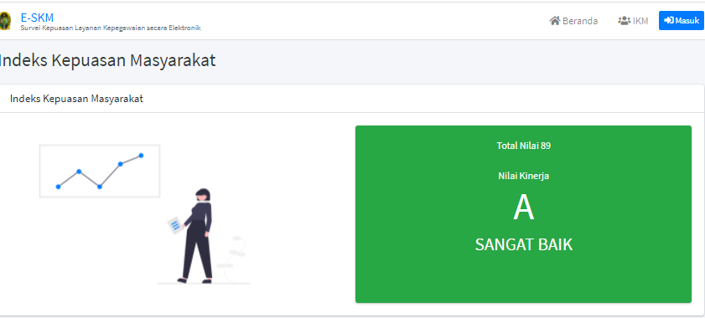
*Sumber: E-SKM BKPSDM
Gambar 6. Hasil E-SKM BKPSDM
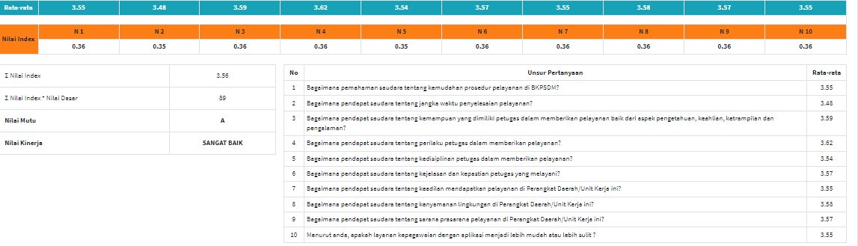
*Sumber: E-SKM BKPSDM
Gambar 7. Nilai Rata-rata Per Unsur Pelayanan
- Tabulasi Responden
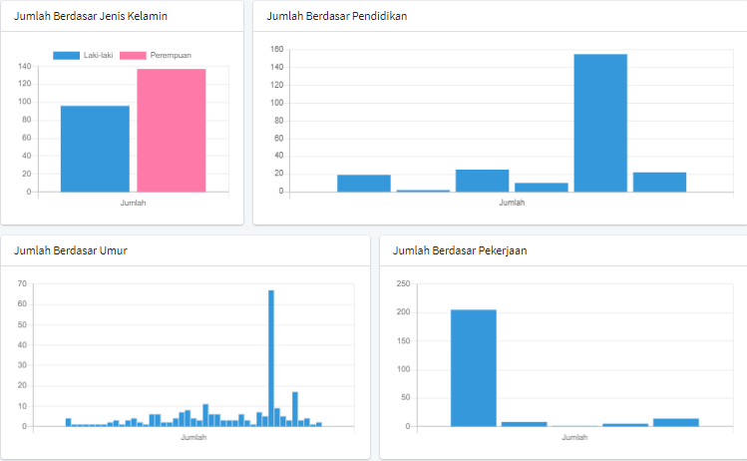
*Sumber: E-SKM BKPSDM
Gambar 8. Tabel Responsi E-SKM berdasar Jenis Kelamin, Pendidikan, Umur dan Pekerjaan
- Jumlah Skor per Jenis Layanan
Tabel 8. Skor Per Jenis Pelayanan
No. | Jenis Pelayanan | Pertanyaan |  |  |  |  |  |  |  |  |  | Jumlah
 |  | 1 | 2 | 3 | 4 | 5 | 6 | 7 | 8 | 9 | 10
01 | Analisa kebutuhan Diklat | 136 | 118 | 109 | 113 | 111 | 115 | 114 | 114 | 114 | 105 | 1149
02 | Award Kepegawaian | 24 | 22 | 22 | 23 | 23 | 22 | 23 | 23 | 24 | 24 | 230
03 | Cuti Pegawai | 23 | 23 | 24 | 26 | 20 | 21 | 20 | 19 | 20 | 19 | 215
04 | Displin Pegawai | 40 | 24 | 21 | 21 | 21 | 21 | 20 | 22 | 23 | 20 | 233
05 | E-Kinerja | 28 | 27 | 28 | 28 | 26 | 27 | 27 | 26 | 26 | 27 | 270
06 | Evaluasi Jabatan | 4 | 4 | 4 | 4 | 4 | 4 | 4 | 4 | 4 | 4 | 40
07 | Fasilitasi Korpri | 4 | 4 | 4 | 4 | 4 | 4 | 4 | 4 | 4 | 4 | 40
08 | Fasilitasi Perceraian | 4 | 4 | 4 | 4 | 4 | 4 | 4 | 4 | 4 | 4 | 40
09 | Formasi Pegawai | 13 | 13 | 12 | 12 | 13 | 12 | 13 | 12 | 12 | 14 | 126
10 | Indeks Profesionalitas ASN | 12 | 12 | 12 | 12 | 16 | 24 | 12 | 12 | 12 | 12 | 136
11 | Izin Keluar Negeri kediklatan | 4 | 4 | 4 | 4 | 4 | 4 | 4 | 4 | 4 | 4 | 40
12 | Jaminan Kecelakaan Kerja dan Jaminan Kesehatan | 8 | 8 | 8 | 7 | 7 | 7 | 7 | 7 | 6 | 7 | 72
13 | KARIS/ KARSU/ KARPEG/Cetak Kartu Identitas Pegawai | 10 | 9 | 10 | 10 | 10 | 9 | 9 | 10 | 10 | 10 | 97
14 | Kenaikan Gaji Berkala, Inpassing Gaji | 10 | 10 | 11 | 10 | 8 | 7 | 7 | 7 | 7 | 7 | 84
15 | Kenaikan Pangkat | 41 | 40 | 43 | 40 | 39 | 41 | 41 | 42 | 39 | 39 | 405
16 | Kerjasama DIKLAT/ Corporate University | 4 | 4 | 4 | 4 | 4 | 4 | 4 | 4 | 4 | 4 | 40
17 | Konseling Pegawai | 17 | 18 | 20 | 19 | 15 | 15 | 15 | 15 | 15 | 15 | 164
18 | Kurikulum dan Modul Pelatihan | 4 | 4 | 4 | 4 | 4 | 4 | 4 | 4 | 4 | 4 | 40
19 | Laporan Harta Kekayaan Pejabat Penyelenggara Negara | 4 | 4 | 4 | 4 | 4 | 4 | 4 | 4 | 4 | 4 | 40
20 | Legalisir | 32 | 30 | 31 | 32 | 31 | 30 | 31 | 27 | 26 | 27 | 297
21 | Manajemen Talenta | 10 | 10 | 7 | 7 | 7 | 7 | 7 | 7 | 7 | 7 | 76
22 | Memori Jabatan | 4 | 4 | 4 | 4 | 4 | 4 | 4 | 4 | 4 | 4 | 40
23 | Monitoring dan Evalusi Diklat | 7 | 7 | 7 | 7 | 7 | 7 | 7 | 7 | 7 | 7 | 70
24 | Mutasi dan dan Keluar Pemerintah Kota Yogyakarta | 15 | 13 | 16 | 15 | 13 | 20 | 16 | 15 | 14 | 13 | 150
25 | Mutasi Pelaksana dan Fungsional (Penataan ASN) | 12 | 12 | 11 | 11 | 11 | 11 | 12 | 12 | 12 | 12 | 116
26 | Pelantikan dan pengambilan Sumpah ASN | 4 | 4 | 4 | 4 | 4 | 4 | 4 | 4 | 4 | 4 | 40
27 | Pelatihan Dasar | 12 | 12 | 12 | 12 | 12 | 12 | 12 | 12 | 12 | 12 | 120
28 | Pelatihan kepemimpinan | 15 | 18 | 19 | 15 | 14 | 14 | 14 | 15 | 15 | 14 | 153
29 | Pelatihan Teknis dan Fungsional | 8 | 8 | 8 | 8 | 8 | 8 | 8 | 8 | 8 | 8 | 80
30 | Pembekalan Pensiun | 4 | 4 | 4 | 4 | 4 | 4 | 4 | 4 | 4 | 4 | 40
31 | Pemberhentian dan Pensiun/ Purna Tugas | 8 | 8 | 8 | 8 | 7 | 7 | 7 | 7 | 7 | 7 | 74
32 | Pencantuman Gelar Akademik | 4 | 4 | 4 | 4 | 4 | 4 | 4 | 4 | 4 | 4 | 40
33 | Penelitian/ Magang/ PKL/ Tugas Sekolah | 11 | 10 | 11 | 11 | 11 | 11 | 10 | 11 | 10 | 10 | 106
34 | Penetapan dan Pengangkatan Calon ASN | 4 | 4 | 4 | 4 | 4 | 4 | 4 | 4 | 4 | 4 | 40
35 | Pengadaan Pegawai/ Rekuitmen CPNS/ PPPK | 3 | 3 | 3 | 3 | 3 | 3 | 3 | 3 | 3 | 3 | 30
36 | Pengajuan Satya Lencana Karya Satya | 8 | 12 | 8 | 12 | 8 | 8 | 8 | 8 | 8 | 8 | 88
37 | Pengangkatan dan Pemberhentian Jabatan Struktural | 4 | 4 | 4 | 4 | 4 | 4 | 4 | 4 | 4 | 4 | 40
38 | Pengembangan Jabatan Fungsional Tertentu (JFT) | 11 | 11 | 11 | 11 | 11 | 11 | 11 | 11 | 11 | 11 | 110
39 | Penilaian Angka Kredit | 12 | 12 | 13 | 13 | 13 | 14 | 13 | 13 | 13 | 14 | 130
40 | Penilaian Kinerja Pegawai (PKP, SKP) | 4 | 44 | 4 | 4 | 4 | 4 | 8 | 8 | 4 | 4 | 88
41 | Penilaian Kompetensi Pegawai / Assesment | 8 | 8 | 8 | 8 | 8 | 8 | 8 | 12 | 8 | 8 | 84
42 | Penunjukan Pelaksana Tugas (PLT) dan Pelaksana Harian (PLH) | 4 | 4 | 8 | 4 | 4 | 4 | 4 | 4 | 4 | 8 | 48
43 | Penyusunan Pola karier | 4 | 3 | 4 | 4 | 4 | 4 | 4 | 3 | 4 | 3 | 37
44 | Rekomendasi Tenaga Bantu (NABAN) dan Tenaga Teknis | 8 | 8 | 24 | 36 | 20 | 16 | 16 | 20 | 28 | 8 | 184
45 | Seleksi terbuka dan Mutasi Jabatan Tinggi Pratama ( JPT) | 4 | 4 | 24 | 20 | 8 | 12 | 8 | 4 | 12 | 56 | 152
46 | SIM Kepegawaian, Aplikasi kpegawaiann | 22 | 18 | 18 | 18 | 18 | 16 | 18 | 18 | 18 | 17 | 181
47 | Sosialisasi, Diseminasi Jabatan Fungsional tertentu | 8 | 6 | 34 | 7 | 6 | 6 | 11 | 7 | 7 | 7 | 99
48 | Standar Kompetensi Jabatan | 8 | 8 | 16 | 8 | 8 | 8 | 8 | 8 | 8 | 8 | 88
49 | Tugas Belajar , Izin Belajar | 16 | 15 | 19 | 15 | 16 | 40 | 16 | 15 | 15 | 16 | 183
50 | Tunjangan Kinerja Pegawai | 10 | 5 | 5 | 7 | 5 | 7 | 5 | 7 | 7 | 7 | 65
51 | Uji Kesehatan | 12 | 4 | 4 | 4 | 4 | 4 | 4 | 4 | 4 | 4 | 48
52 | Ujian Dinas dan Ujian Keniakan Pangkaht Penyesuian Ijazah | 41 | 57 | 49 | 14 | 14 | 13 | 13 | 14 | 14 | 14 | 243
*Sumber: E-SKM BKPSDM

- PENUTUP
- Kesimpulan
Berdasarkan hasil pelaksanaan survei kepuasan masyarakat melalui E-SKM pada Badan Kepegawaian dan Pengembangan Sumber Daya Manusia Kota Yogyakarta Tahun 2021, dapat disimpulkan sebagai berikut.
- Badan Kepegawaian dan Pengembangan Sumber Daya Manusia Kota Yogyakarta sebagai OPD pelayanan administrasi kepegawaian dan pengembangan Sumber Daya Manusia Pemerintah Kota Yogyakarta telah melaksanakan Survei Kepuasan Masyarakat sesuai ketentuan Peraturan Menteri PAN RB Nomor 14 Tahun 2017 dan Peraturan Walikota Yogyakarta Nomor 63 Tahun 2017.
- Dalam pelaksanaan survei kepuasan masyarakat tahun 2021, Badan Kepegawaian dan Pengembangan Sumber Daya Manusia Kota Yogyakarta menggunakan E-SKM atau pengisian kuisioner oleh responden dan pengolahan data survei secara elektronik berbasis aplikasi teknologi informasi.
- Nilai SKM yang diperoleh dari pengukuran 10 unsur pelayanan adalah sebesar 89 dengan kriteria mutu pelayanan Sangat Baik.
- Berdasarkan hasil pengukuran dengan Skala Likert, beberapa unsur dengan kategori sangat baik atau dengan nilai interval diatas 3,5324 adalah:
- Kemudahan Prosedur Pelayanan dengan nilai 3,55
- Kemampuan petugas dalam memberikan pelayanan dengan nilai 3,59
- Perilaku petugas dalam memberikan pelayanan dengan nilai 3,62
- Kedisiplinan petugas dalam memberikan pelayanan dengan nilai 3,54
- Kejelasan dan kepastian petugas yang melayani dengan nilai 3,57
- Keadilan mendapatkan pelayanan dengan nilai 3,55
- Kenyamanan lingkungan dengan nilai 3,58
- Sarana dan prasarana pelayanan dengan nilai 3,57
- Aplikasi layanan memudahkan dengan nilai 3,55
- Terdapat satu unsur dengan nilai dibawah nilai 3,5324 namun masih dalam kategori baik adalah unsur “Jangka waktu penyelesaian pelayanan” dengan nilai 3,48.
- Saran/ Rekomendasi
Dalam rangka peningkatan kualitas pelayanan publik, serta mempertahankan kategori pelayanan “sangat baik”, Badan Kepegawaian dan Pengembangan SDM Kota Yogyakarta berfokus kepada perbaikan, pembenahan dan pengembangan. Prioritas perbaikan dan pengembangan dalam rangka peningkatan kualitas pelayanan antara lain:
- Perbaikan dan updating sistem dan prosedur pelayanan (SOP) dengan menyesuaikan peraturan yang terbaru serta menyesuaikan perkembangan situasi (misal pandemi Covid, dll.).
- Peningkatan kualitas sarana dan prasarana, terutama sarana prasarana pendukung penerapan sistem informasi kepegawaian.
- Pengembangan sistem aplikasi administrasi kepegawaian yang terintegrasi.
- Mereduksi penggunaan dokumen berbasis kertas menuju digitalisasi dokumen elektronik untuk mempercepat verifikasi dan validasi data maupun dokumen kepegawaian.
Demikian Laporan Survei Kepuasan Masyarakat Badan Kepegawaian dan Pengembangan Sumber Daya Manusia Kota Yogyakarta Tahun 2021 ini telah tersusun. Selain dalam rangka memenuhi ketentuan Peraturan Menteri PANRB dan Peraturan Walikota Yogyakarta dalam rangka pengukuran pendapat pengguna layanan, juga merupakan bagian dari proses peningkatan kualitas pelayanan kepegawaian bagi stakeholder, dimana feedback yang kami terima menjadi bagian dari proses evaluasi dan perbaikan pelayanan serta dapat memunculkan inovasi pelayanan publik di lingkungan Badan Kepegawaian dan Pengembangan Sumber Daya Manusia Kota Yogyakarta.

Yogyakarta, Oktober 2021

Kepala

Drs. Kris Sarjono Sutejo, MM.
NIP. 196306181992031010

LAPORAN SURVEY KEPUASAN MASYARAKAT
SEMESTER II TAHUN 2021

PERANGKAT DAERAH : BADAN KEPEGAWAIAN DAN PENGEMBANGAN SUMBER
DAYA MANUSIA KOTA YOGYAKARTA
ALAMAT : Jl. Kenari No. 56 Yogyakarta
TELEPON/ FAX : 556919/555013

NO. | UNSUR PELAYANAN | NILAI RATA-RATA UNSUR PELAYANAN
1. | Kemudahan Prosedur Pelayanan | 3,55
2. | Jangka waktu penyelesaian pelayanan | 3,48
3. | Kemampuan petugas dalam memberikan pelayanan | 3,59
4. | Perilaku petugas dalam memberikan pelayanan | 3,62
5. | Kedisiplinan petugas dalam memberikan pelayanan | 3,54
6. | Kejelasan dan kepastian petugas yang melayani | 3,57
7. | Keadilan mendapatkan pelayanan | 3,55
8. | Kenyamanan lingkungan | 3,58
9. | Sarana dan prasarana pelayanan | 3,57
10. | Aplikasi layanan memudahkan | 3,55

SKM Unit Pelayanan | : | 89
Mutu Pelayanan | : | A
Kinerja Unit Pelayanan | : | Sangat Baik

Prioritas Peningkatan Kualitas Pelayanan
Unsur pelayanan yang perlu ditingkatkan adalah :
- Jangka waktu penyelesaian pelayanan
Upaya-upaya yang perlu dilakukan untuk meningkatkan unsur dengan nilai rata-rata yang paling rendah dari unsur lainnya:
- Melakukan reviu dan updating Standar Operasional Prosedur masing-masing jenis pelayanan khususnya terkait durasi waktu per rincian aktifitas
- Melakukan sosialisasi pelaksanaan SOP bagi para petugas pelayanan
- Melakukan updating website BKPSDM :
- Upload SOP per jenis pelayanan
- Membuat rangkuman SOP berupa alur SOP dalam bentuk gambar agar memudahkan pengguna
- Mengoptimalkan penggunaan SIM dan Aplikasi yang berbasis elektronik agar lebih efektif dan efisien

Yogyakarta, Oktober 2021

Kepala

Drs. Kris Sarjono Sutejo, MM.
NIP. 196306181993031001

